|  |  |
| --- | --- |
| **BỘ GIÁO DỤC VÀ ĐÀO TẠO**  **TRƯỜNG ĐẠI HỌC NGUYỄN TẤT THÀNH**  **KHOA CÔNG NGHỆ THÔNG TIN**  Description: C:\Documents and Settings\Administrator\Desktop\logo dai hoc_khong nen.png  **ĐỒ ÁN MÔN HỌC**  **XÂY DỰNG PHẦN MỀM QUẢN LÝ**  **BÁN HÀNG CÀ PHÊ**  **Giảng viên hướng dẫn: THÁI THỊ THANH THẢO**  **Sinh viên thực hiện: LÊ HẢI ĐĂNG**  **MSSV: 1600001080**  **Chuyên ngành: Kỹ thuật phần mềm**  **Môn học: Chuyên đề JAVA**  **Khóa: 2016 - 2020**  **TP.HCM, tháng 01 năm 2019** | |
| **BỘ GIÁO DỤC VÀ ĐÀO TẠO**  **TRƯỜNG ĐẠI HỌC NGUYỄN TẤT THÀNH**  **KHOA CÔNG NGHỆ THÔNG TIN**  Description: C:\Documents and Settings\Administrator\Desktop\logo dai hoc_khong nen.png  **ĐỒ ÁN MÔN HỌC**  **XÂY DỰNG PHẦN MỀM QUẢN LÝ**  **BÁN HÀNG CÀ PHÊ**  **Giảng viên hướng dẫn: THÁI THỊ THANH THẢO**  **Sinh viên thực hiện: LÊ HẢI ĐĂNG**  **MSSV: 1600001080**  **Chuyên ngành: Kỹ thuật phần mềm**  **Môn học: Chuyên đề JAVA**  **Khóa: 2016 - 2020**  **TP.HCM, tháng 01 năm 2019** |

|  |  |
| --- | --- |
| Trường Đại học Nguyễn Tất Thành  **Khoa Công Nghệ Thông Tin**  🙜 🙜 🙝 🙝 | CỘNG HÒA XÃ HỘI CHỦ NGHĨA VIỆT NAM  **Độc lập – Tự do – Hạnh phúc**  🙜 🙜 🙝 🙝 |

**NHIỆM VỤ ĐỒ ÁN MÔN HỌC**

Họ và tên: …………….**LÊ HẢI ĐĂNG** MSSV: …..**1600001080**

Chuyên ngành: ……….**KỸ THUẬT PHẦN MỀM** Lớp: ……..**16DTH1A** Email: **123456@GMAIL.COM** SĐT: **11111111**

Tên đề tài: …………**PHẦN MỀM QUẢN LÝ BÁN HÀNG CÀ PHÊ**

Gíao viên hướng dẫn: ……**THÁI THỊ THANH THẢO**

Thời gian thực hiện: **28/10/2018** đến **11/01/2019**

Nhiệm vụ/nội dung thực hiện:

* Quản lý thức uống.
* Quản lý loại thức uống.
* Quản lý bán hàng.
* Quản lý hóa đơn.
* In hóa đơn.
* Thống kê, báo cáo.

*TP.HCM, ngày 11 tháng 01 năm 2019*

|  |  |
| --- | --- |
| **TRƯỞNG BỘ MÔN**  *(Ký và ghi rõ họ tên)* | **GIÁO VIÊN HƯỚNG DẪN**  *(Ký và ghi rõ họ tên)* |

**THÁI THỊ THANH THẢO**

# LỜI MỞ ĐẦU

Ngày nay, ứng dụng công nghệ thông tin và việc tin học hóa được xem là một trong những yếu tố mang tính quyết định trong hoạt động của các chính phủ, tổ chức, cũng như của các công ty, nó đóng vai trò hết sức quan trọng, có thể tạo ra những bước đột phá mạnh mẽ. Cùng với sự phát triển không ngừng về kỹ thuật máy tính và mạng điện tử, công nghệ thông tin cũng được những công nghệ có đẳng cấp cao và lần lượt chinh phục hết đỉnh cao này đến đỉnh cao khác.

Phần mềm là một trong những sản phẩm có giá trị hết sức lớn lao và ngày càng trở nên một công cụ không thể thiếu, là nền tảng chính cho sự quản lý dễ dàng, thuận tiện, loại bỏ các thủ tục giấy tờ rườm rà. Giờ đây, mọi việc liên quan đến quản lý thông tin trở nên thật dễ dàng cho người sử dụng: chỉ cần có một máy tính cài đặt phần mềm thì việc truy tìm dữ liệu truy gần như lập tức… cả thế giới về vấn đề mà bạn đang quan tâm sẽ hiện ra, có đầy đủ thông tin, hình ảnh và thậm chí đôi lúc có cả những âm thanh nếu bạn cần…

Bằng phần mềm, chúng ta đã thực hiện được nhiều công việc với tốc độ nhanh hơn và chi phí thấp hơn nhiều so với cách thức truyền thống. Chính điều này, đã thúc đẩy sự khai sinh và phát triển của thương mại điện tử và chính phủ điện tử trên khắp thế giới, làm biến đổi đáng kể bộ mặt văn hóa, nâng cao chất lượng cuộc sống con người. Trong hoạt động quản lý kinh doanh gần đây người ta cũng đã bắt đầu áp dụng công nghệ thông tin vào hệ thống quản lý đơn cử như hệ thống quản lý bán hàng của một cửa hàng bán cà phê.

Vậy để giúp việc quản lý dễ dàng đó là xây dựng được một phần mềm cho hệ thống của mình. Vì vậy, em đã thực hiện đồ án “**XÂY DỰNG PHẦN MỀM QUẢN LÝ BÁN HÀNG CÀ PHÊ**” cho một cửa hàng. Nhân viên sẽ dễ dàng quản lý thức uống và hóa đơn tại cửa hàng của mình.

# LỜI CÁM ƠN

Em xin gửi lời cảm ơn chân thành và sự tri ân sâu sắc đối với các thầy cô của trường Đại học Nguyễn Tất Thành, đặc biệt là các thầy cô khoa Công nghệ thông tin của trường đã tạo điều kiện cho em học tập ở khoa để có nhiều kiến thức cho công việc sau này. Và em cũng xin chân thành cám ơn cô Thái Thị Thanh Thảo đã nhiệt tình hướng dẫn hướng dẫn em hoàn thành tốt môn học này.

Trong quá trình học tập, cũng như là trong quá trình làm bài báo cáo môn học, khó tránh khỏi sai sót, rất mong các thầy, cô bỏ qua. Đồng thời do trình độ lý luận cũng như kinh nghiệm thực tiễn còn hạn chế nên bài báo cáo không thể tránh khỏi những thiếu sót, em rất mong nhận được ý kiến đóng góp thầy, cô để em học thêm được nhiều kinh nghiệm và sẽ hoàn thành tốt hơn bài báo cáo của các môn học sắp tới.

Em xin chân thành cảm ơn!

# NHẬN XÉT CỦA GIẢNG VIÊN HƯỚNG DẪN

Điểm đồ án:

*TP.HCM, Ngày …… tháng …… năm 2019*

**Giáo viên hướng dẫn**

(Ký tên, đóng dấu)

**MỤC LỤC**

[LỜI MỞ ĐẦU ii](#_Toc534823974)

[LỜI CÁM ƠN iii](#_Toc534823975)

[NHẬN XÉT CỦA GIẢNG VIÊN HƯỚNG DẪN iv](#_Toc534823976)

[CHƯƠNG 1: LÝ DO CHỌN ĐỀ TÀI 1](#_Toc534823977)

[CHƯƠNG 2: KHẢO SÁT VÀ PHÂN TÍCH HỆ THỐNG 3](#_Toc534823978)

[1. Khảo sát hệ thống 3](#_Toc534823979)

[1.1 Mô tả bài toán 3](#_Toc534823980)

[1.2 Quy trình nghiệp vụ 3](#_Toc534823981)

[1.3 Xác định yêu cầu chức năng 4](#_Toc534823982)

[2. Phân tích hệ thống 6](#_Toc534823983)

[2.1 Sơ đồ phân rã chức năng 6](#_Toc534823984)

[2.2 Sơ đồ use case 7](#_Toc534823985)

[2.3 Đặc tả use case 8](#_Toc534823986)

[2.4 Lược đồ quan hệ ERD 12](#_Toc534823987)

[2.5 Mô hình quan hệ 13](#_Toc534823988)

[2.6 Mô hình thực thể 13](#_Toc534823989)

[CHƯƠNG 3: GIAO DIỆN ỨNG DỤNG 16](#_Toc534823990)

[1. Màn hình chính 16](#_Toc534823991)

[2. Giao diện các Form 17](#_Toc534823992)

[CHƯƠNG 4: VẤN ĐỀ VÀ CÁCH GIẢI QUYẾT 22](#_Toc534823993)

[1. Đạt được 22](#_Toc534823994)

[2. Hạn chế 22](#_Toc534823995)

[CHƯƠNG 5: TÀI LIỆU THAM KHẢO 23](#_Toc534823996)

# CHƯƠNG 1: LÝ DO CHỌN ĐỀ TÀI

Kinh tế phát triển, văn hóa, văn minh của con người tăng lên thì đồng nghĩa chúng ta cũng khó tính hơn trong việc lựa chọn hàng ngày. Do đó việc cạnh tranh trong mảng dịch vụ, giải trí cũng trở nên gắt gao hơn, chuyên nghiệp hơn. Qua đó thúc đẩy cách làm việc của con người, sử dụng nhiều trí óc, tiện ích, mô hình kinh doanh trở mở rộng, phát triển hơn.

Bạn đang kinh doanh trong lĩnh vực nào đó và muốn phát triển nó đồng nghĩa với việc quản lý nó trở nên càng ngày càng khó khăn, tốn nhiều công sức. Việc quản lý nó trên mạng internet, qua một phần mềm quản lý chuyên nghiệp đang là sự lựa chọn hàng đầu cho công việc kinh doanh đang là xu hướng chung của thế giới. Từ đó internet, những ứng dụng quản lý trở thành một lựa chọn tối ưu và thiết yếu trong việc kinh doanh là dễ hiểu vì nó có. Và những ưu điểm siêu việt mà cách quản lý qua sổ sách và giấy tờ không thể có được. những cửa hàng coffee cũng không nằm ngoài vòng xoáy, dòng chảy của sự hiên đại hóa, văn minh hóa, yêu cầu khắc khe, khó tính trong kinh doanh. Khi những cửa hàng coffee mọc lên hàng ngày, đủ thể loại, đủ phong cách. Một người mở cửa hàng coffee không còn theo định nghĩa “một chủ một cửa hàng” nữa, mà thay vào đó là một người mở một chuỗi cửa hàng coffee, có thể ở một thành phố, một đất nước hay nằm rải rác trên toàn thế giới. Câu hỏi đặt ra là người chủ sẽ quản lý nó như thế nào, và tốn bao nhiêu tiền của để quản lý nó một cách tối ưu nhất?

Phần mềm quản lý chuỗi cửa hàng coffee online là câu trả lời hoàn hảo cho việc này. Những ưu điểm phần mềm này là vô cùng tiện lợi và góp phần trong công việc kinh doanh, cạnh tranh kinh doanh với những chuỗi cửa hàng khác. Tại sao lại có thể nói nó góp phần quan trọng trong việc cạnh tranh với những cửa hàng khác:

* Lý do thứ nhất: (đây cũng coi là lý do vô cùng quan trọng trong của phần mềm này mang lại) chúng ta chỉ cần một phép tính đơn giản thôi, bạn phải tốn bao nhiêu tiền trong việc thuê nhiều nhân viên, quản lý, đi lại giữa những cửa hàng của bạn? Trong khi có phần mềm này bạn có thể làm công việc quản lý bất cứ nơi đâu thông qua mạng internet, tiết kiệm thời gian. Những ly coffee, thức uống của bạn được định giá bằng hao phí sức lao động,

mặc bằng, thuế, giá của nguồn hàng. Ở đây là hao phí sức lao động, khi có phầnmềm này bạn có thể tối ưu nhất số lượng nhân viên trong chuỗi cửa hàng của bạnqua đó hạ giá thành thức uống của bạn xuống mức thấp nhất nhưng vẫn đem lại nguồn lợi nhuận, gia tăng mức độ cạnh tranh, đem lại lợi thế giá thành.

* Lý do thứ hai: sự tiện lợi. Khi bạn không tốn thời gian công sức trong việc di chuyển qua lại giữa những cửa hàng của bạn để kiểm tra, quản lý đây chính là tiết kiệm công sức. Và bạn có thể dành những công sức, tâm trí trong việc đó để phát triển thêm nhiều cửa hàng, hay làm mới, phát triển cửa hàng của bạn.
* Lý do thứ ba: đó chính là độ chính xác, quản lý nguồn tiền, doanh thu do nhiều nguyên nhân chủ quan hay khách quan, ở đây chính là sai lầm của con người. Con người không có ai hoàn hảo, có thể duy trì sự tập trung, chính xác trong một thời gian, thời điểm nào đó, nhưng phần mềm này có thể giải quyết công việc này một cũng dễ dàng và lâu dài.

# CHƯƠNG 2: KHẢO SÁT VÀ PHÂN TÍCH HỆ THỐNG

## Khảo sát hệ thống

### Mô tả bài toán

1. Mục đích:

Phần mềm sẽ giúp việc quản lý thức uống, bán hàng của cửa hàng cà phê được dễ dàng và hiệu quả, nhất là ở một quán cà phê có tiếng trong thành phố, với lượng khách ngày càng tăng, từ việc phục vụ khách được tốt hơn, chính xác hơn và nhanh chóng hơn trong các khâu quản lý thức uống, loại thức uống hay thống kê, in hóa đơn, bán hàng.

1. Mục tiêu:

* Giảm khối lượng ghi chép.
* Lưu trữ thông tin dễ dàng, chính xác và lâu dài.
* Cập nhật thức uống, đơn hàng nhanh chóng, tiện lợi.
* Tránh nhầm lẫn các dữ liệu khi thống kê, báo cáo.
* Bỏ qua các bước tính tiền thủ công, không rõ ràng.
* Mang tính chuyên nghiệp trong quản lý.
* Thống kê, xuất hóa đơn nhanh chóng, chính xác và hiệu quả.

### Quy trình nghiệp vụ

Quán cà phê gồm có 4 loại thức uống khác nhau như:

* Cà phê.
* Trà và Macchiato.
* Thức uống đá xay.
* Thức uống trái cây.

Quy trình nghiệp vụ:

* Gọi thức uống: Khi khách vào quán sẽ trực tiếp order thức uống có menu sẵn trên bảng, chọn lựa số lượng thức uống mình muốn và nhân viên sẽ ghi chép thức uống, số lượng từ khách hàng
* Thanh toán, tính tiền: Sau khi order thức uống xong, khách sẽ yêu cầu thanh toán và nhân viên sẽ tính tiền (nếu có khuyến mãi thì khách sẽ đọc mã và nhân viên sẽ tính toán lại). Nhân viên nhận tiền và xuất hóa đơn cho khách hàng.
* Thống kê doanh thu: Doanh thu được thống kê theo ngày khi nhân viên tổng hợp kết quả kinh doanh cả ngày.

### Xác định yêu cầu chức năng

1. Yêu cầu chức năng:

* Quản lý bán hàng.
* Quản lý thức uống.
* Quản lý loại thức uống.
* Quản lý hóa đơn, in hóa đơn.
* Thống kê.

1. Yêu cầu phi chức năng:

* Bảo mật thông tin tốt.
* Giao diện thân thiện với người dùng.
* Độ tin cậy cao, thông tin dữ liệu rõ ràng, chính xác.
* Dễ sử dụng, cách thức cài đặt đơn giản, tiện nghi.
* Dữ liệu nhất quát, dễ kiểm soát.

## Phân tích chức năng chương trình

### Đăng nhập

* Mục đích: Dùng cho nhân viên đăng nhập vào hệ thống để sử dụng các chức năng của chương trình.
* Thông tin đầu vào: Nhân viên cần phải thực hiện theo yêu cầu nhập username và password của hệ thống khi muốn đăng nhập vào hệ thống.
* Thao tác xử lý: Một form thông báo sẽ hiện ra cho phép đăng nhập hoặc hủy đăng nhập

### Quản lý bán hàng

* Mục đích: Dùng cho nhân viên để quản lý hoạt động bán cà phê, lập đơn hàng nhanh chóng, in hóa đơn chính xác, tiện lợi.
* Thông tin đầu vào: Khách hàng đến cửa hàng và lựa chọn thức uống.
* Thao tác xử lý: Khi khách hàng có nhu cầu muốn uống loại thức uống nào với số lượng bao nhiêu thì nhân viên sẽ thao tác để lựa chọn theo yêu cầu khách hàng về loại, thức uống và số lượng. Nếu khách có mã khuyến mãi thì nhân viên sẽ nhập mã và khấu trừ trên tổng tiền.
* Thông tin đầu ra: Một bảng sẽ hiện ra, trên đó chứa các thông tin trên đơn hàng mà khách hàng đã yêu cầu trước đó và nhân viên sẽ in ra đưa cho khách hàng.

### Quản lý loại thức uống

* Mục đích: Dùng cho nhân viên khi cần quản lý về loại thức uống.
* Thông tin đầu vào: Khi có loại thức uống nào cần thay đổi thông tin hoặc nhân viên muốn nắm bắt về số lượng loại thức uống.
* Thao tác xử lý: Sau khi đăng nhập thành công, nhân viên muốn thay đổi thông tin về loại thức uống hoặc xem các loại thức uống sẵn có thì có thể lựa chọn quản lý loại thức uống trên hệ thống sẽ hiển thị ra đầy đủ.
* Thông tin đầu ra: Một form sẽ xuất hiện giữa màn hình, có đầy đủ thông tin về mã loại, tên loại và nút sửa.

### Quản lý thức uống

* Mục đích: Dùng cho nhân viên khi cần xem thông tin, thêm, sửa hoặc xóa thức uống.
* Thông tin đầu vào: Khi có loại thức uống nào cần thêm, sửa, xóa thức uống hoặc nhân viên muốn xem về thông tin nào đó như mã thức uống, tên, đơn giá, thức uống thuộc loại nào.
* Thao tác xử lý: Sau khi đăng nhập thành công, nhân viên lựa chọn quản lý thức uống có trên hệ thống và tùy chọn nút thêm, sửa, xóa đã có mặc định trên form và thao tác trên những nút đó theo yêu cầu của hệ thống.
* Thông tin đầu ra: Một form sẽ xuất hiện giữa màn hình, có đầy đủ thông tin về thức uống, các nút và danh sách thức uống hiện có.

### Quản lý hóa đơn

* Mục đích: Dùng cho nhân viên khi cần xem xét thông tin hóa đơn.
* Thông tin đầu vào: Khi cần tìm hiểu về những hóa đơn đã được xử lý trước đó thì nhân viên có thể xem chi tiết thông tin về hóa đơn mình muốn tìm.
* Thao tác xử lý: Một form quản lý hóa đơn sẽ hiện giữa màn hình và 1 bảng nằm trong form đó có danh sách hóa đơn gồm mã hóa đơn, thức uống, số lượng, thành tiền, tổng tiền.

### Thống kê

* Mục đích: Quản lý có thể bao quát được toàn bộ doanh thu của cửa hàng để có thể xem xét hay kiểm kê doanh số bán hàng.
* Thông tin đầu vào: Nhân viên muốn thống kê báo cáo theo ngày, theo sản phẩm bán chạy nhanh gọn và chính xác.
* Thông tin xử lý: Hàng ngày hay hàng tháng nhân viên có thể thống kê doanh số theo ngày, theo tháng để dễ dàng kiểm kê, báo cáo đúng tiến độ mong muốn.
* Thông tin đầu ra: Một form có 2 loại thống kê là theo ngày và theo tháng và bảng báo cáo tổng kết.

## Phân tích hệ thống

### Sơ đồ phân rã chức năng

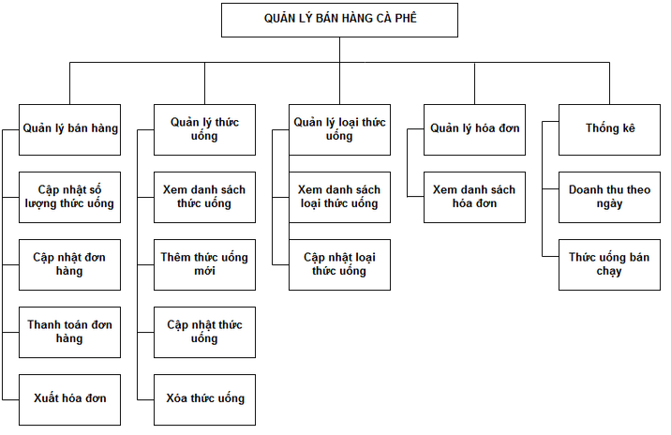

*Hình 2.1: Sơ đồ phân rã chức năng*

### Sơ đồ use case

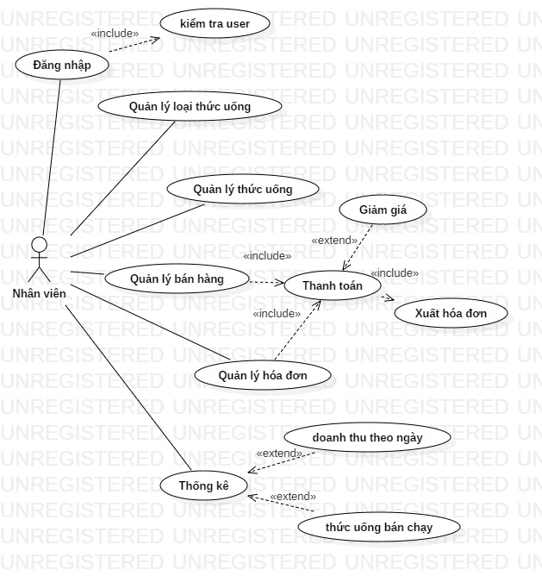

*Hình 2.2: Sơ đồ use case*

### Đặc tả use case

* 1. Đăng nhập

|  |  |
| --- | --- |
| **Use case: Đăng nhập** | |
| Mục đích: | Đăng nhập |
| Mô tả: | Use case này cho phép nhân viên đăng nhập tài khoản vào hệ thống để thực hiện các chức năng. |
| Tác nhân: | Nhân viên. |
| Điều kiện trước: | Mở phần mềm ứng dụng. |
| Điều kiện sau: | Nhân viên phải có tài khoản trong hệ thống. |
| Luồng sự kiện chính | Nhân viên mở phần mềm, xuất hiện form đăng nhập, nhập user name và pssword vào. Khi nhập đầy đủ, lựa chọn đăng nhập thì hệ thống sẽ kiểm chứng user name và password. Nếu có tồn tại thì sẽ vào form chính. |
| Lường sự kiện sau | Nếu nhập sai user name hoặc password, hệ thống sẽ hiện thì một thông báo lỗi, có thể chọn việc hủy bỏ đăng nhập, đăng nhập lại hoặc kết thúc tác vụ. |

*Bảng 2.1: Bảng đặc tả use case đăng nhập*

* 1. Đăng xuất

|  |  |
| --- | --- |
| **Use case: Đăng xuất** | |
| Mục đích: | Đăng xuất |
| Mô tả: | Use case này cho phép đăng xuất tài khoản khỏi hệ thống. |
| Tác nhân: | Nhân viên. |
| Điều kiện trước: | Khi nhân viên chọn chức năng đăng xuất trên hệ thống. |
| Điều kiện sau: | Nhân viên đăng nhập thành công trước đó. |
| Luồng sự kiện chính | Nhân viên chọn đăng xuất trên hệ thống, lúc nào hệ thống sẽ cho nhân viên đăng xuất và quay lại màn hình đăng nhập. |
| Lường sự kiện sau | Nhân viên có thể thoát khỏi hệ thống mà không thực thi thay vì phải chọn đăng xuất. |

*Bảng 2.2: Bảng đặc tả use case đăng xuất*

* 1. Quản lý bán hàng

|  |  |
| --- | --- |
| **Use case: Quản lý bán hàng** | |
| Mục đích: | Quản lý bán hàng. |
| Mô tả: | Use case này cho phép nhân viên chọn thức uống, số lượng và thanh toán cho khách hàng. |
| Tác nhân: | Nhân viên. |
| Điều kiện trước: | Nhân viên phải có tài khoản hệ thống. |
| Điều kiện sau: | Nhân viên phải đăng nhập thành công. |
| Luồng sự kiện chính | Đăng nhập thành công, form chính sẽ hiện giao diện bán hàng, lựa chọn loại thức uống, thức uống, số lượng, và thanh toán, in hóa đơn. |
| Lường sự kiện sau | Số lượng lựa chọn phải lớn hơn 0 và bé hơn 20. Khi muốn bỏ thức uống phải có thức uống sẵn trong đơn hàng và chọn lựa thức uống. |

*Bảng 2.3: Bảng mô tả use case quản lý bán hàng*

* 1. Quản lý thức uống

|  |  |
| --- | --- |
| **Use case: Quản lý thức uống** | |
| Mục đích: | Quản lý thức uống. |
| Mô tả: | Use case này cho phép thêm, sửa, xóa thức uống. |
| Tác nhân: | Nhân viên. |
| Điều kiện trước: | Nhân viên phải đăng nhập thành công. |
| Điều kiện sau: | Nhân viên phải chọn chức năng quản lý thức uống. |
| Luồng sự kiện chính | Đăng nhập thành công, form chính sẽ hiện giao diện bán hàng, lựa chọn chức năng quản lý thức uống. Được phép thêm, sửa, xóa thức uống theo mong muốn. |
| Lường sự kiện sau | Tên thức uống không trùng lặp và không có kí tự số hay đặc biệt. Yêu cầu chọn lựa thức uống muốn sửa, xóa trước khi cập nhật. |

*Bảng 2.4: Bảng mô tả use case quản lý thức uống*

* 1. Quản lý loại thức uống

|  |  |
| --- | --- |
| **Use case: Quản lý loại thức uống** | |
| Mục đích: | Quản lý loại thức uống. |
| Mô tả: | Use case này cho phép thêm, sửa và xóa loại thức uống. |
| Tác nhân: | Nhân viên. |
| Điều kiện trước: | Nhân viên phải đăng nhập thành công. |
| Điều kiện sau: | Nhân viên phải chọn chức năng quản lý loại thức uống. |
| Luồng sự kiện chính | Đăng nhập thành công, form chính sẽ hiện giao diện bán hàng, lựa chọn chức năng quản lý loại thức uống. Được phép sửa loại thức uống theo mong muốn. |
| Lường sự kiện sau | Phải chọn loại thức uống trước khi muốn sửa loại thức uống. Tên thức uống không có kí tự số và kí tự đặc biệt. Không được phép đặt trùng tên với loại thức uống có sẵn. |

*Bảng 2.5: Bảng mô tả use case quản lý loại thức uống*

* 1. Quản lý hóa đơn

|  |  |  |
| --- | --- | --- |
| **Use case: Quản lý hóa đơn** | | |
| Mục đích: | | Quản lý hóa đơn. |
| Mô tả: | | Use case này cho phép xem danh sách hóa đơn. |
| Tác nhân: | | Nhân viên. |
| Điều kiện trước: | | Nhân viên phải đăng nhập thành công. |
| Điều kiện sau: | | Nhân viên phải chọn chức năng quản lý hóa đơn. |
| Luồng sự kiện chính | | Đăng nhập thành công, form chính sẽ hiện giao diện bán hàng, lựa chọn chức năng quản lý hóa đơn. Chỉ được phép xem danh sách hóa đơn. |
| Lường sự kiện sau | Có thể kéo thả bảng danh sách hóa đơn nhưng không được phép nhập kí tự vào bảng. | |

*Bảng 2.6: Bảng mô tả use case quản lý hóa đơn*

* 1. Thống kê

|  |  |
| --- | --- |
| **Use case: Thống kê** | |
| Mục đích: | Thống kê. |
| Mô tả: | Use case này cho phép xem thống kê doanh thu. |
| Tác nhân: | Nhân viên. |
| Điều kiện trước: | Nhân viên phải đăng nhập thành công. |
| Điều kiện sau: | Nhân viên phải chọn chức năng thống kê. |
| Luồng sự kiện chính | Đăng nhập thành công, form chính sẽ hiện giao diện bán hàng, lựa chọn chức năng thống kê. Được phép lựa chọn thống kê theo ngày, số lượng sản phẩm bán chạy. |
| Lường sự kiện sau | Chọn lựa theo ngày, sẽ xét theo ngày có bán hàng. Còn không sẽ trả về 0. |

*Bảng 2.7: Bảng mô tả use case thống kê*

### Class diagram

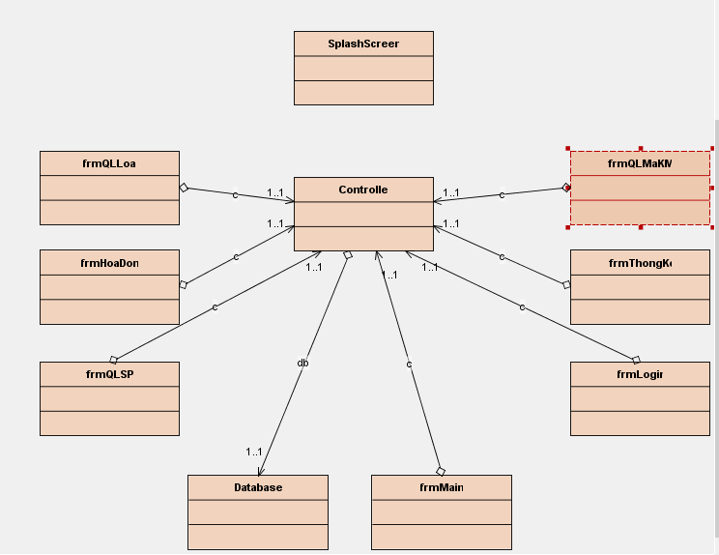

*Hình 2.3: Class diagram tổng quát*

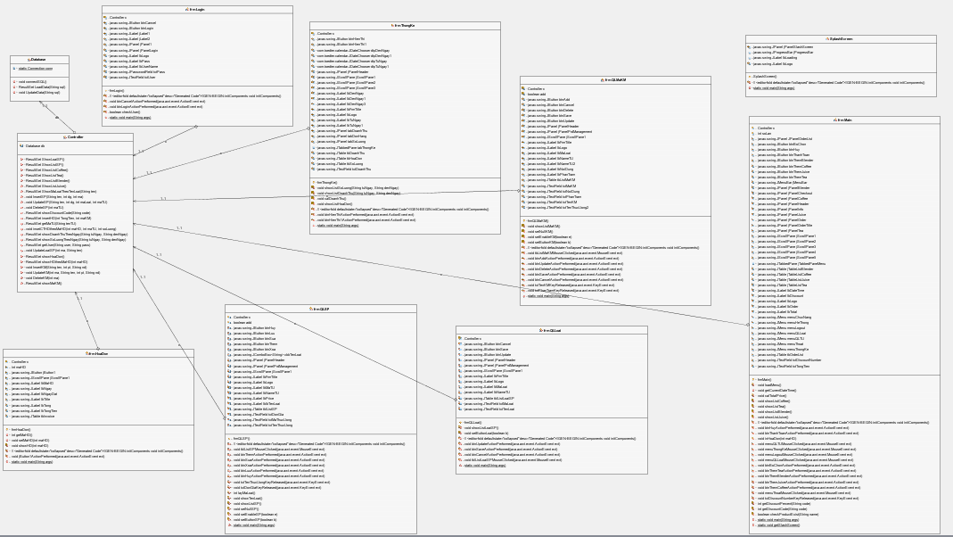

*Hình 2.4: Class diagram chi tiết*

### Lược đồ quan hệ ERD

1. Lược đồ quan hệ ERD

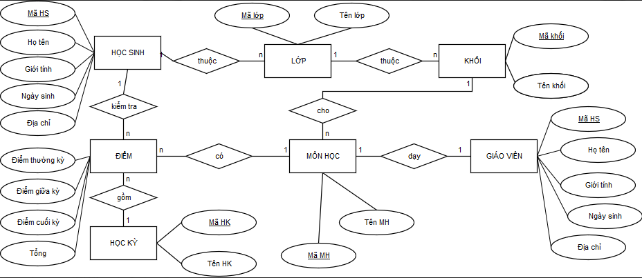

*Hình 2.5: Lược đồ quan hệ ERD*

### Mô hình quan hệ

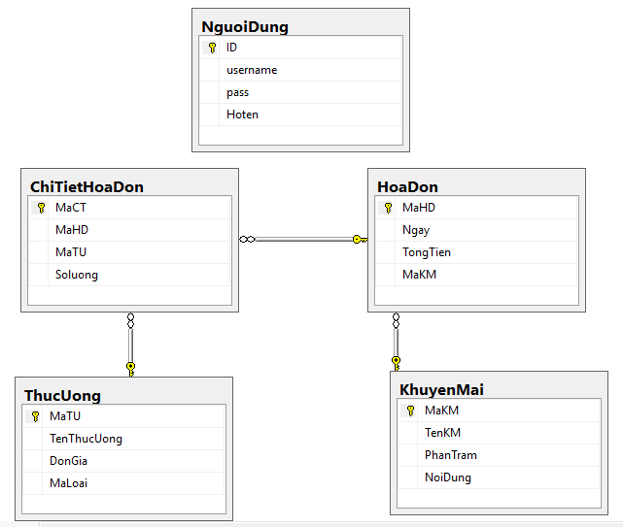

*Hình 2.6: Mô hình quan hệ cơ sở dữ liệu*

### Mô hình thực thể

1. Các kiểu thực thể

|  |  |
| --- | --- |
| **Kiểu thực thể** | **Thuộc tính** |
| Loai | MaLoai, TenLoai |
| ThucUong | MaTU, TenThucUong, DonGia, MaLoai |
| ChiTietHoaDon | MaCT, MaHD, MaTU, Soluong |
| HoaDon | MAHD, Ngay, TongTien, MaKM |
| KhuyenMai | MaKM, TenKM, PhanTram, NoiDung |
| NguoiDung | ID, username, pass, Hoten |

*Bảng 2.8: Mô hình thực thể*

1. Bảng dữ liệu vật lý

* Bảng Loai dùng để lưu trữ thông tin loại thức uống

|  |  |  |  |  |
| --- | --- | --- | --- | --- |
| **STT** | **Tên trường** | **Kiểu dữ liệu** | **Kích cỡ** | **Ghi chú** |
| 1 | MaLoai | int |  | Mã loại, khóa chính |
| 2 | TenLoai | nvarchar | 50 | Tên loại |

*Bảng 2.9: Bảng dữ liệu Loại*

* Bảng ThucUong dùng để lưu trữ thông tin thức uống

|  |  |  |  |  |
| --- | --- | --- | --- | --- |
| **STT** | **Tên trường** | **Kiểu dữ liệu** | **Kích cỡ** | **Ghi chú** |
| 1 | MaTU | int |  | Mã thức uống, khóa chính |
| 2 | TenThucUong | nvarchar | 50 | Tên thức uống |
| 3 | DonGia | int |  | Đơn giá |
| 4 | MaLoai | int |  | Mã loại, khóa phụ |

*Bảng 2.10: Bảng dữ liệu Thức uống*

* Bảng ChiTietHoaDon dùng để lưu trữ thông tin chi tiết hóa đơn

|  |  |  |  |  |
| --- | --- | --- | --- | --- |
| **STT** | **Tên trường** | **Kiểu dữ liệu** | **Kích cỡ** | **Ghi chú** |
| 1 | MaCT | int |  | Mã chi tiết, khóa chính |
| 2 | MaHD | int |  | Mã hóa đơn, khóa phụ |
| 3 | MaTU | int |  | Mã thức uống, khóa phụ |
| 4 | SoLuong | int |  | Số lượng |

*Bảng 2.11: Bảng dữ liệu Chi tiết hóa đơn*

* Bảng Hóa đơn dùng để lưu trữ thông tin hóa đơn

|  |  |  |  |  |
| --- | --- | --- | --- | --- |
| **STT** | **Tên trường** | **Kiểu dữ liệu** | **Kích cỡ** | **Ghi chú** |
| 1 | MaHD | int |  | Mã hóa đơn, khóa chính |
| 2 | Ngay | datetime |  | Ngày |
| 3 | TongTien | int |  | Tổng tiền |
| 4 | MaKM | int |  | Mã khuyến mãi, khóa phụ |

*Bảng 2.12: Bảng dữ liệu Hóa đơn*

* Bảng KhuyenMai dùng để lưu trữ thông tin khuyến mãi

|  |  |  |  |  |
| --- | --- | --- | --- | --- |
| **STT** | **Tên trường** | **Kiểu dữ liệu** | **Kích cỡ** | **Ghi chú** |
| 1 | MaKM | int |  | Mã khuyến mãi, khóa chính |
| 2 | TenKM | varchar | 5 | Tên khuyến mãi |
| 3 | PhanTram | int |  | Phần trăm |
| 4 | NoiDung | nvarchar | 50 | Nội dung |

*Bảng 2.13: Bảng dữ liệu Khuyến mãi*

* Bảng NguoiDung dùng để lưu trữ thông tin người dùng

|  |  |  |  |  |
| --- | --- | --- | --- | --- |
| **STT** | **Tên trường** | **Kiểu dữ liệu** | **Kích cỡ** | **Ghi chú** |
| 1 | ID | int |  | Mã thức uống, khóa chính |
| 2 | username | varchar | 20 | Tài khoản |
| 3 | pass | varchar | 50 | Mật khẩu |
| 4 | Hoten | nvarchar | 50 | Mã loại, khóa phụ |

*Bảng 2.14: Bảng dữ liệu Người dùng*

**CHƯƠNG 3: GIAO DIỆN ỨNG DỤNG**

## Màn hình chính

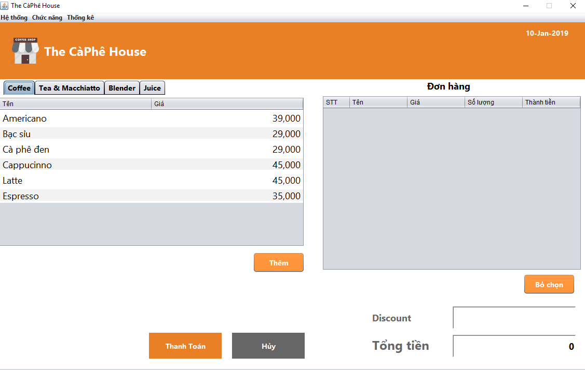

*Hình 3.1: Giao diện màn hình chính*

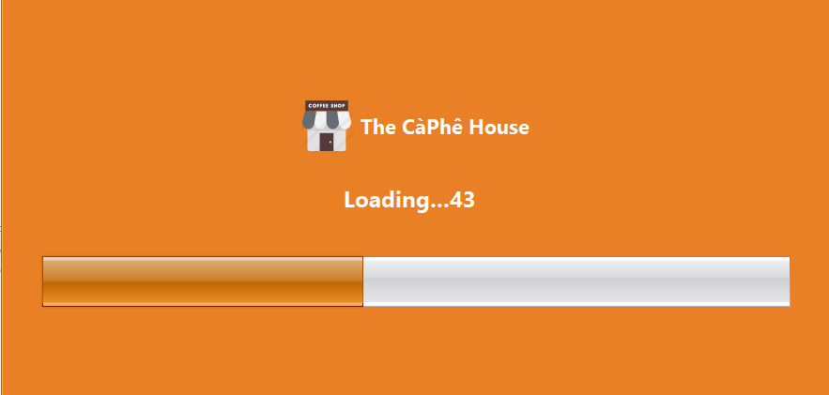

*Hình 3.2: Giao diện màn hình chờ*

## Giao diện các Form

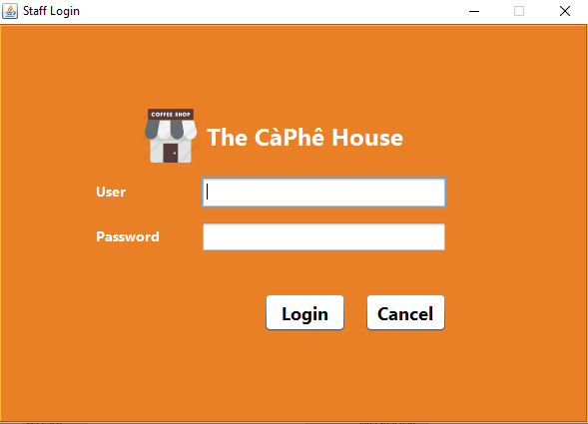*Hình 3.3: Giao diện đăng nhập*

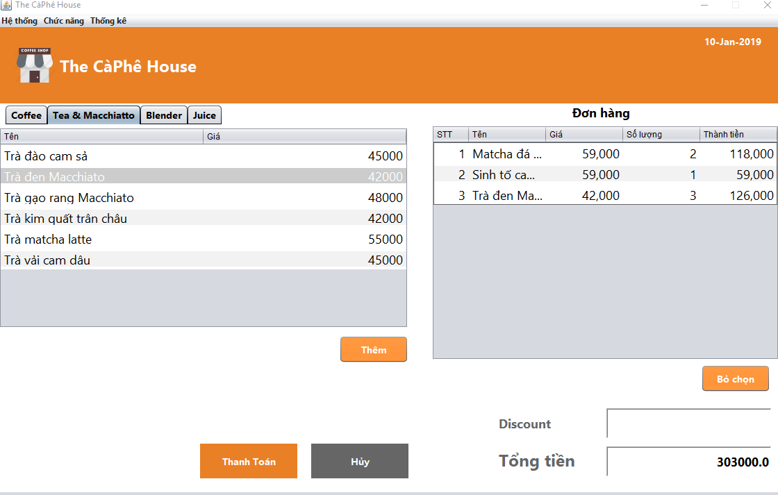

*Hình 3.4: Giao diện bán hàng*

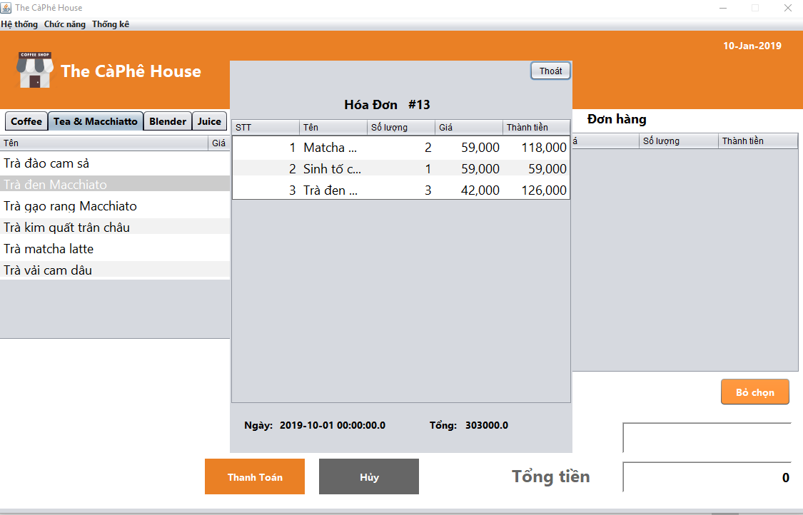*Hình 3.5: Giao diện in hóa đơn*

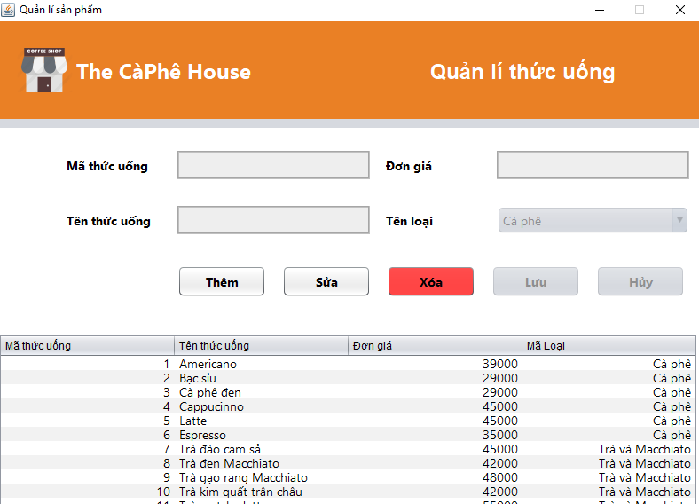

*Hình 3.6: Giao diện quản lý thức uống*

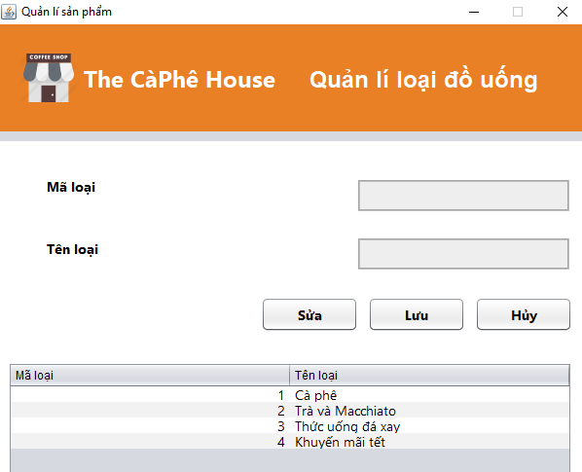*Hình 3.7: Giao diện quản lý loại thức uống*

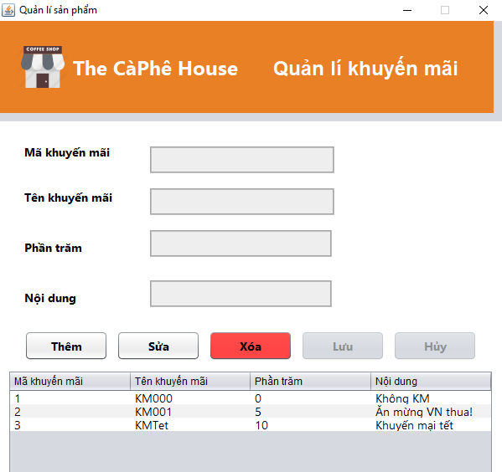

*Hình 3.8: Giao diện quản lý khuyến mãi*

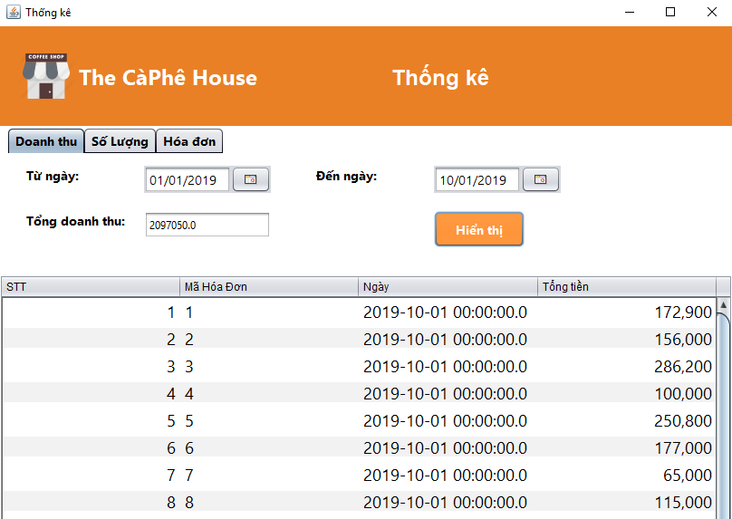*Hình 3.9: Giao diện thống kê doanh thu*

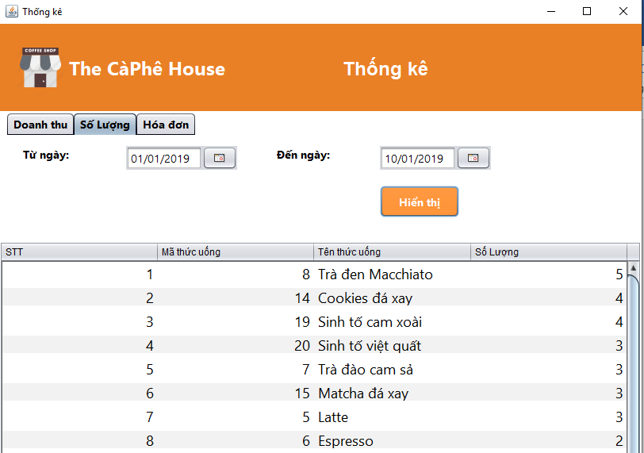

*Hình 3.10: Giao diện thống kê thức uống bán chạy*

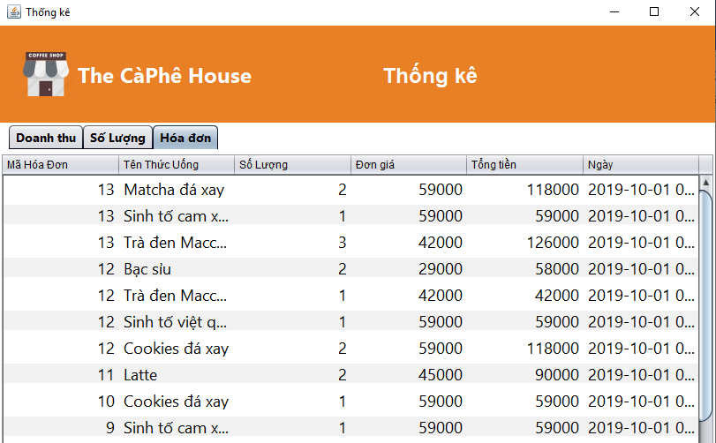

*Hình 3.11: Giao diện danh sách hóa đơn*

**CHƯƠNG 4: VẤN ĐỀ VÀ CÁCH GIẢI QUYẾT**

## Đạt được

* Sau khi xây dựng xong chương trình quản lý bán hàng cà phê, nhận thấy rằng đã đạt được các yêu cầu cơ bản được đề ra, cụ thể như sau:
* Tạo được các giao diện cập nhật và xử lý dữ liệu thức uống, loại và hóa đơn giúp cho việc nhập dữ liệu trở lên thuận tiện hơn.
* Giúp cho việc lưu trữ dữ liệu được an toàn, bảo mật.
* Tiết kiệm thời gian, chi phí cho việc bán hàng hoặc thống kê báo cáo nhanh chóng, chính xác chuyên nghiệp hơn.
* Có thể chạy trên nhiều máy Client.
* Giao diện bắt mắt, dễ sử dụng.
* Phần mềm nhẹ, đơn giản với người dùng.
* Đã hoàn thành một cách cơ bản việc mô tả xây dựng phần mềm theo hướng đối tượng.

## Hạn chế

* Ngoài những đạt được, chương trình vẫn còn những hạn chế:
* Tuy giao diện dễ sử dụng nhưng vẫn hạn chế về các chức năng và không sử dụng được trên môi trường internet.
* Chức năng vẫn còn nhiều thiếu xót, vẫn chưa đủ thực tế.

## Hướng phát triển

* Trong thời gian tới em sẽ cố gắng phát triển cho chương trình có thể hoàn thiện hơn về mặt các chức năng và phát triển cho trương trình có thể triển khai trên môi trường mạng.
* Chuyển ứng dụng trên nền web cho quản lý có thể giám sát hoặc triển khai việc khi cần yêu cầu nhân viên làm.
* Có thể lấy dữ liệu từ bên ngoài (từ bảng tính Excel, Access, …) và xuất dữ liệu ra các định dạng phổ biến một cách dễ dàng.
* Tự động hóa quy trình in ấn, thống kê đơn hàng, khách hàng.

**CHƯƠNG 5: TÀI LIỆU THAM KHẢO**

* Chuyên đề Java – Ths. Thái Thị Thanh Thảo - Trường đại học Nguyễn Tất Thành
* Lập trình Web – Ths. Nguyễn Mai Huy - Trường đại học Nguyễn Tất Thành
* Phân tích thiết kế hệ thống – Ths. Đỗ Đức Bích Ngân - Trường đại học Nguyễn Tất Thành

**HẾT**